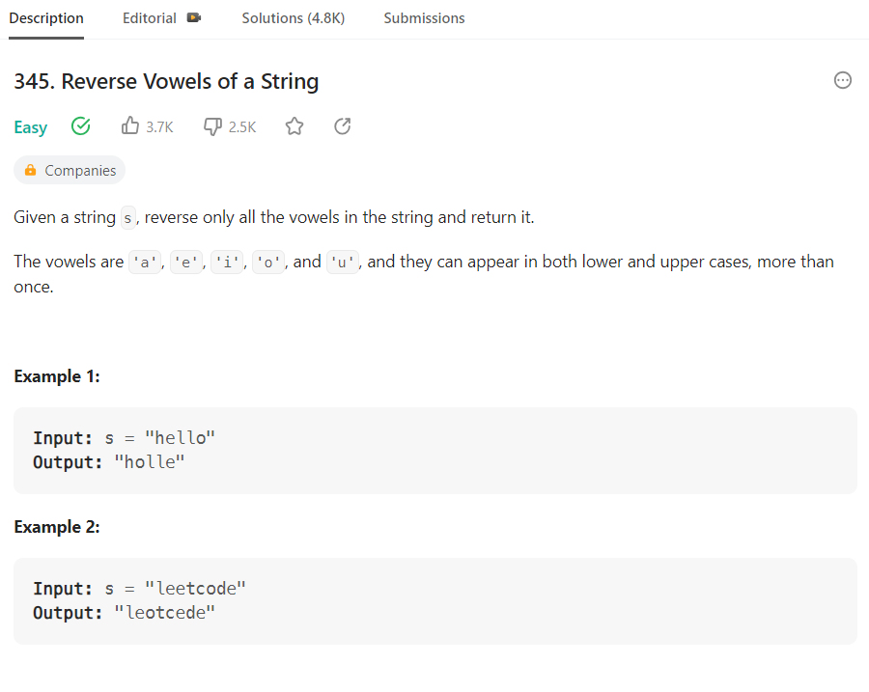

class Solution:

    def reverseVowels(self, s: str) -> str:

        s=list(s)

        ind1=0

        ind2=len(s)-1

        vow=['a','e','i','o','u','A','E','I','O','U']

        while ind1<ind2:

            if s[ind1] not in vow:

                ind1+=1

            else:

                if s[ind2]not in vow:

                    ind2-=1

                else:

                    s[ind1],s[ind2]=s[ind2],s[ind1]

                    ind1+=1

                    ind2-=1

        x=""

        for i in s:

            x+=i

        return x